|  |  |  |
| --- | --- | --- |
| Réflexion 1 – S’initier à la création d’un formulaire avec Word | | |
| Durée : 30’ | Homme avec un remplissage uniDeux hommes avec un remplissage uni | Source |

**Remarques méthodologiques**

* **Il peut être plus pratique de concevoir les formulaires dans un tableau pour faciliter la mise en page.**
* **Un formulaire contient des textes fixes qui communiquent des informations sur les champs à saisir et des champs de saisie dans lesquels les données sont saisies.**
* **Les champs peuvent être des cases à cocher , des dates à saisir , des listes déroulantes , des zones de texte dans lesquelles saisir du texte .**

Nous allons créer un formulaire simple sur Word, les fiche ressources bureautiques sont à la fin du chapitre.

**Travail à faire**

1. Activez l’onglet **Développeur**.

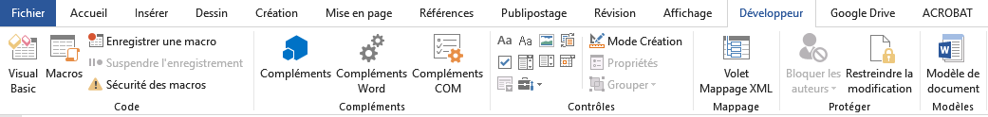

1. Créez le tableau dans lequel placer les champs.
2. Saisissez les texte fixes dans les cellules.
3. Saisissez les champs.
4. Sauvegardez votre travail dans le dossier de travail.

**Texte fixe Champ de type texte libre Capture d’écran Champ date  Champ liste déroulante Capture d’écran et contenu de la liste**

## Capture d’écranCapture d’écran

## Champ case à cocher